Домашнее задание для 3 ДОП, от 11.03.23.
18.03. - контрольная работа;
25.03. - устная контрольная работа;
1.04. - начало IV ч.
- Определить аккорд в тональности и подписать.
Тональность h-moll:
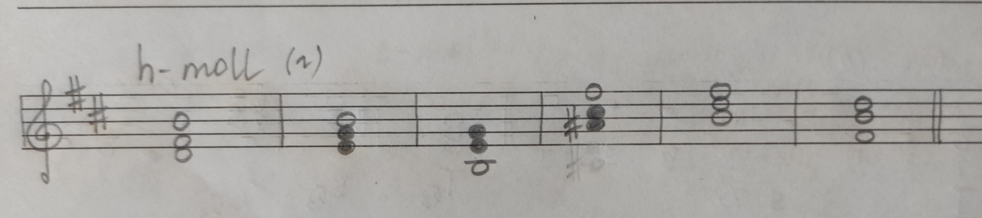
- Подготовка к контрольной работе.
- Определить аккорд в тональности dur/moll и подписать;
- Построить ММ7 от звука вверх;
- Калмыков и Фридкин повторять сольмизацию с дирижированием. Номер 307.
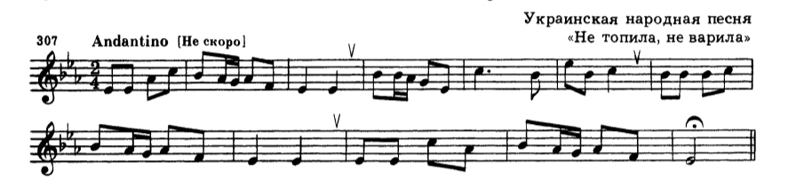
- Упражнение на ф-но.
T53 - S64 - D6 - T53
Повторять исполнение цепочки аккордов в тональности C-dur, дублируя в басу левой рукой звуки главных ступеней (I, IV, V) и вторым способом, дублируя в басу основной тон аккорда. А также играть это упражнение в тональностях G-dur и F-dur.

